|  |  |
| --- | --- |
| **Gerb-BMSTU_01** | **Министерство науки и высшего образования Российской Федерации**  Калужский филиал  федерального государственного бюджетного  образовательного учреждения высшего образования  ***«Московский государственный технический университет имени Н.Э. Баумана (национальный исследовательский университет)»***  ***(КФ МГТУ им. Н.Э. Баумана)*** |

|  |  |
| --- | --- |
| **ФАКУЛЬТЕТ** | **ИУК «Информатика и управление»** |
| **КАФЕДРА** | **ИУК4 «Программное обеспечение ЭВМ,** |
| **информационные технологии»** | |

**Лабораторная работа №1**

**«Установка и настройка беспроводных точек доступа»**

**ДИСЦИПЛИНА: «Беспроводные технологии передачи данных»**

|  |  |  |  |  |  |  |
| --- | --- | --- | --- | --- | --- | --- |
| Выполнил: студент гр. ИУК4-82Б | |  |  | ( | Сафронов Н.С. | ) |
|  |  |  | (подпись) |  | (Ф.И.О.) |  |
| Проверил: | |  |  | ( | Голубева С.Е. | ) |
|  |  |  | (подпись) |  | (Ф.И.О.) |  |

|  |  |
| --- | --- |
| Дата сдачи (защиты):  Результаты сдачи (защиты): | |
|  | - Балльная оценка:  - Оценка: |

Калуга, 2024

**Цель работы:** знакомство с возможностями оборудования для беспроводных локальных сетей.

**Задание 1.** Настроить точку доступа беспроводной сети**.**

**Ход выполнения задания 1**

Для начала настройки точка доступа беспроводной сети была подключена к персональному компьютеру через Ethernet.

Далее был выполнен переход к окну свойств протокола IPv4, где был выбран автоматический способ получения IP-адреса с помощью службы DHCP (рис. 1).

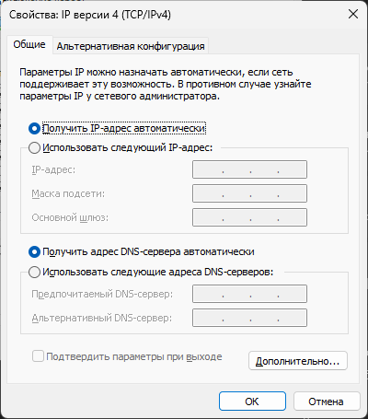

**Рисунок 1** - Конфигурация сетевого адаптера Ethernet

Дальнейшая конфигурация точки доступа осуществлялась с помощью веб-интерфейса, доступ к которому был получен с помощью браузера и соответствующего IP-адреса точки доступа – 192.168.0.1 после авторизации (рис. 2).

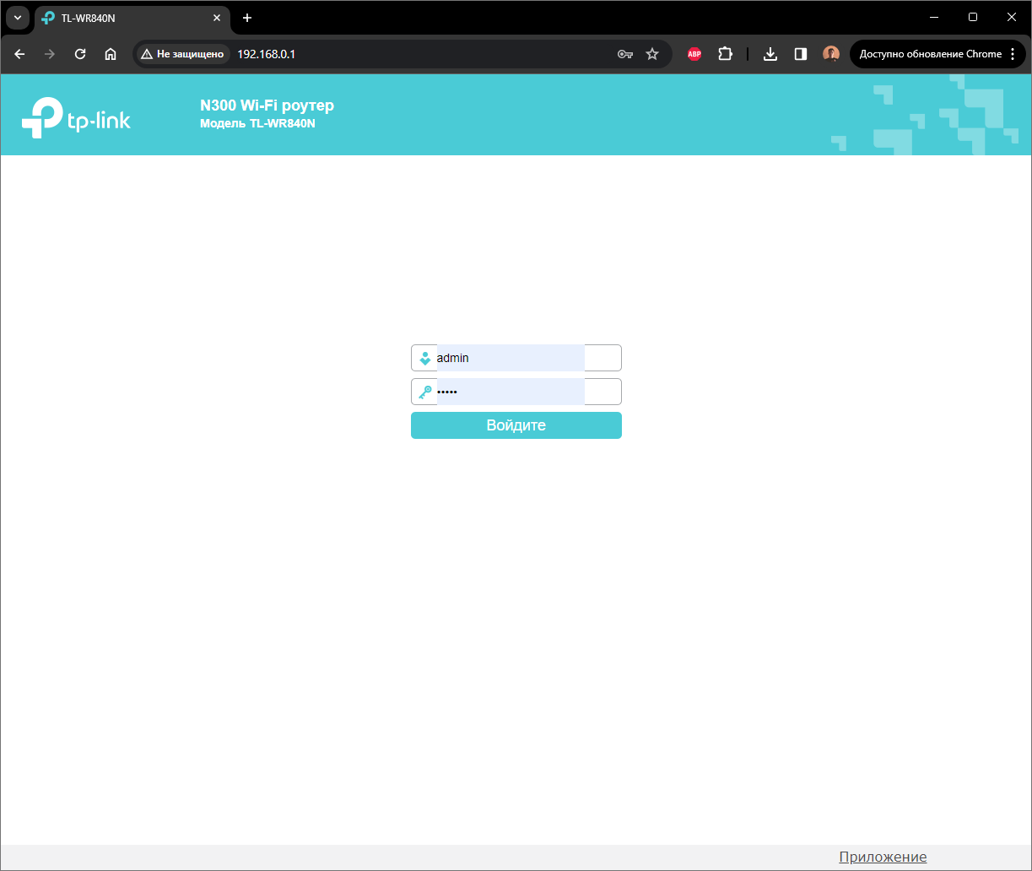

**Рисунок 2** – Авторизация в панели управления точкой доступа

Далее во вкладке «Сеть» был задан IP-адрес и маска подсети (рис. 3).

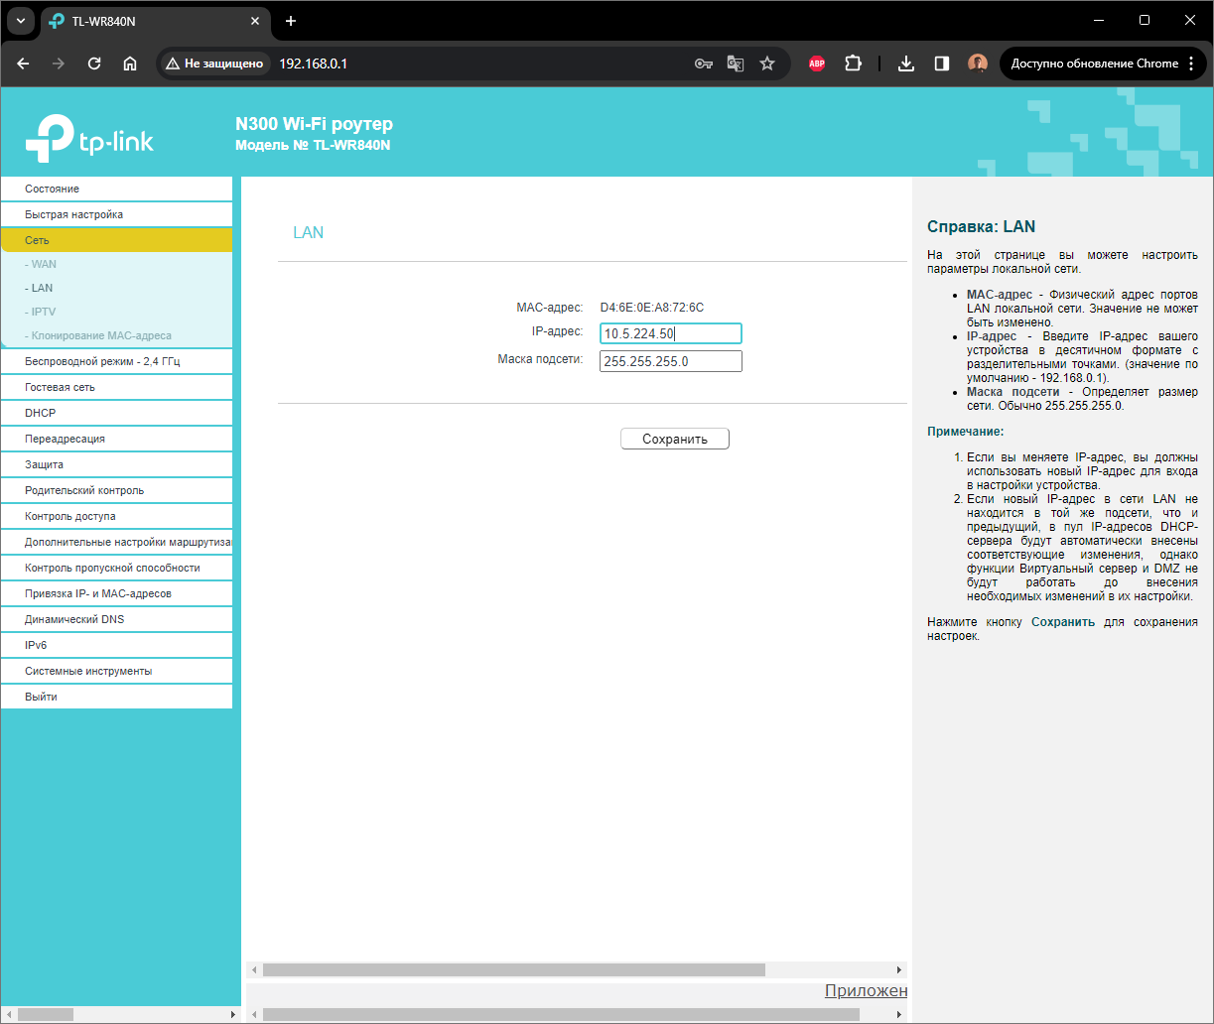

**Рисунок 3** – Настройки локальной сети

В разделе «DHCP» были установлены основные настройки DHCP, такие как режим работы, диапазон IP-адресов, время аренды IP-адреса  
(рис. 4).

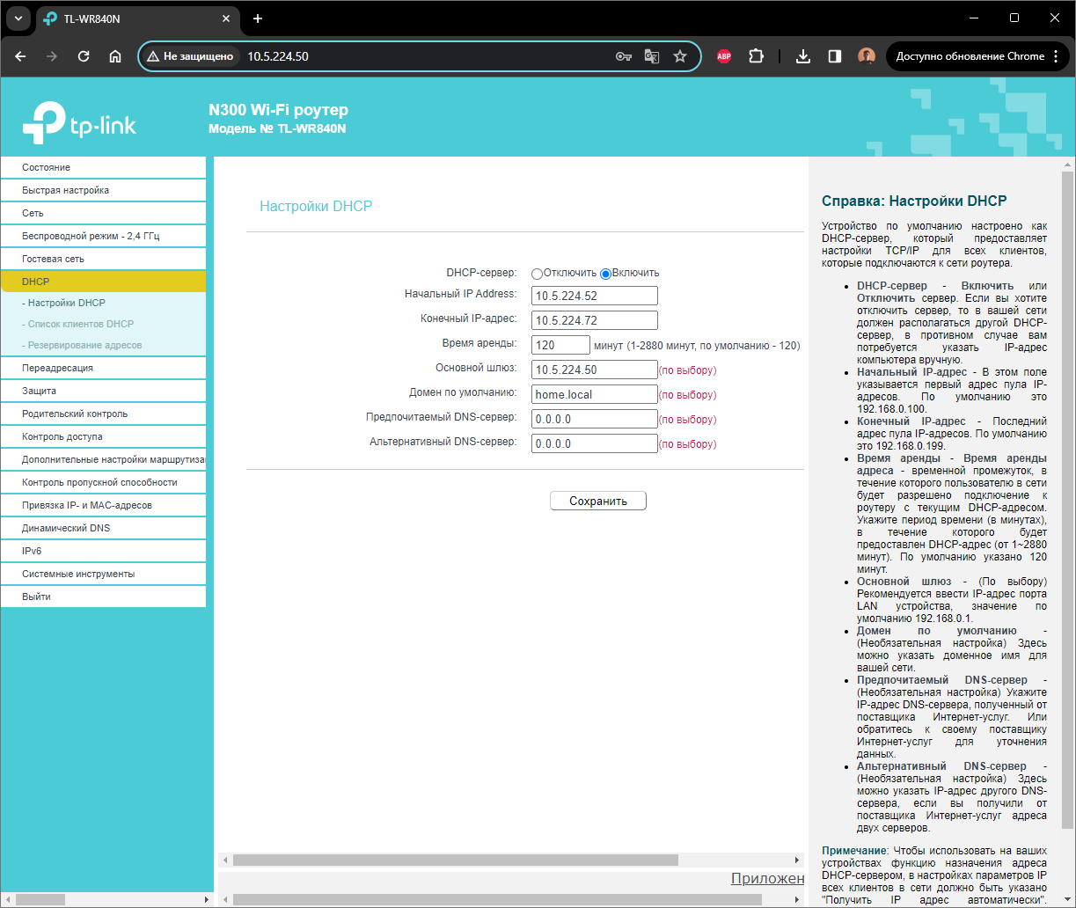

**Рисунок 4** – Настройки DHCP

Далее в разделе «Беспроводной режим» был задан SSID точки доступа (рис. 5).

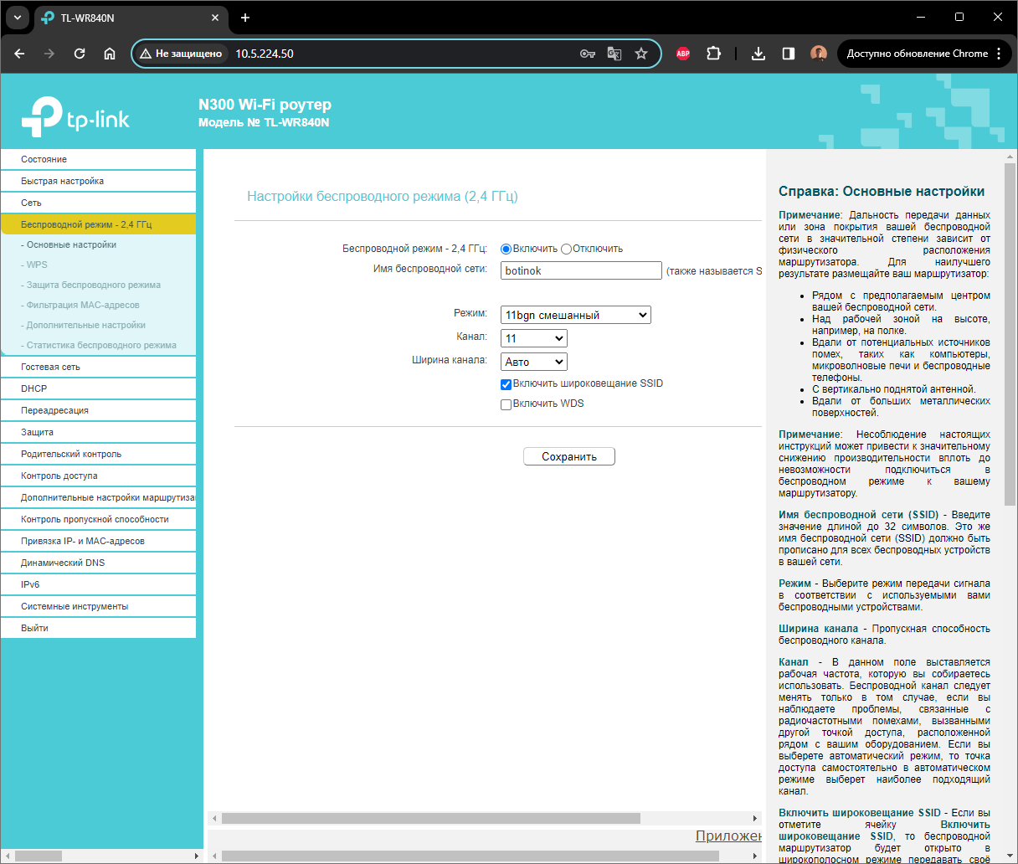

**Рисунок 5** – Настройки беспроводного режима

Для точки доступа были заданы настройки безопасности: задан режим безопасности и изменён пароль (рис. 6).

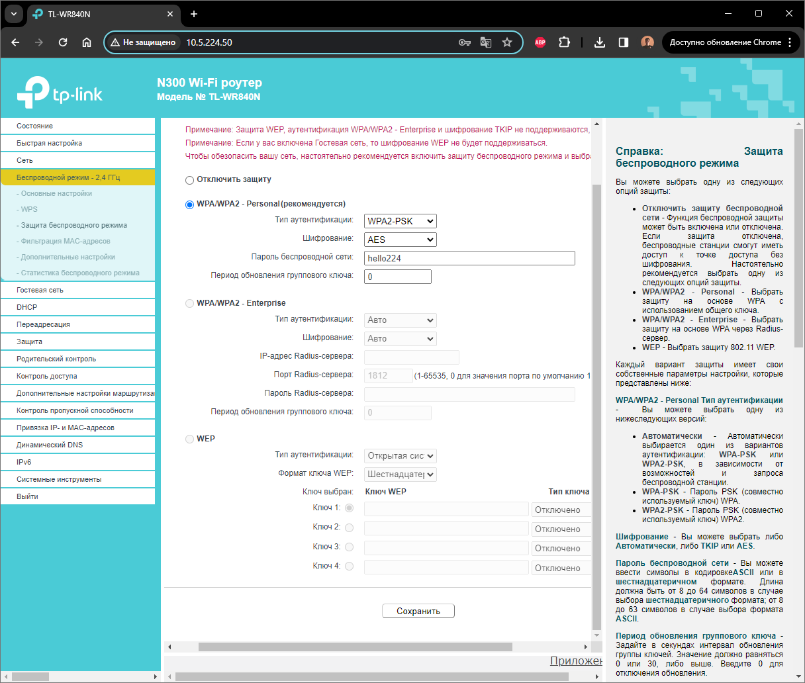

**Рисунок 6** – Задание параметров безопасности точки доступа

**Задание 2.** Настройте беспроводной сетевой адаптер.

**Ход выполнения задания 2**

В свойствах адаптера был осуществлён переход во вкладку расширенных свойств адаптера, где были выставлены основные параметры конфигурации (рис. 7).

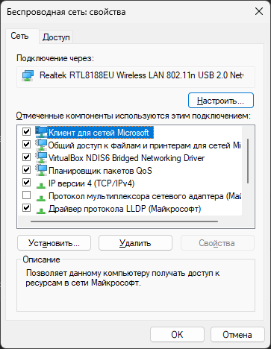 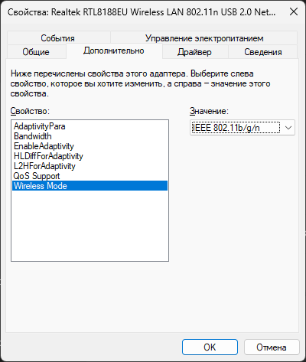

**Рисунок 7** – Свойства беспроводного сетевого адаптера

Далее в свойствах протокола IPv4 были выбраны указанные в задании IP-адрес и DNS-сервер (рис. 8).

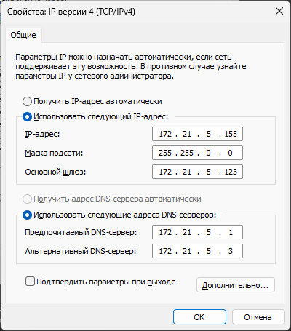

**Рисунок 8** – Конфигурация IPv4 беспроводного сетевого адаптера

**Задание 3.** Подключитесь к беспроводной сети

**Ход выполнения задания 3**

Для подключения к беспроводной точке доступа был просмотрен список всех доступных для подключения сетей, после чего была выбрана нужная сеть и к ней было осуществлено подключение с помощью пароля, заданного ранее (рис. 9).

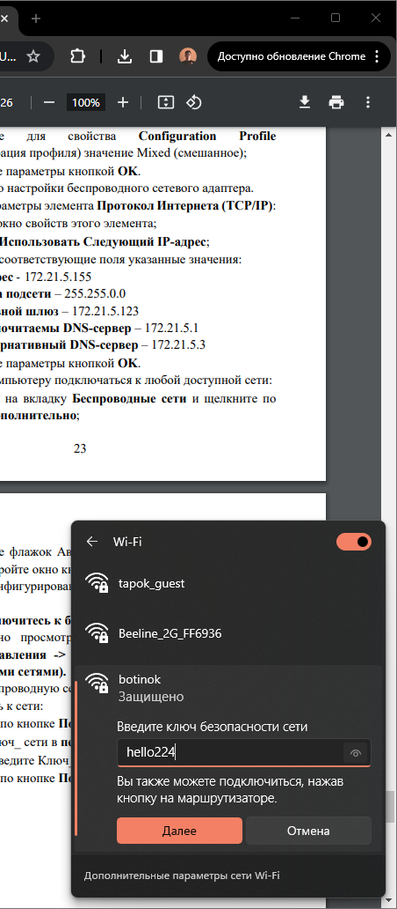 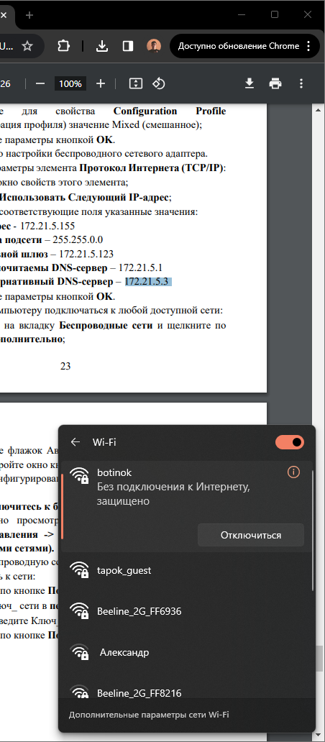

**Рисунок 9** – Подключение к беспроводной точке доступа с использованием заданного ранее пароля

**Вывод:** в ходе выполнения лабораторной работы было проведено знакомство с возможностями оборудования для беспроводных локальных сетей, изучены принципы построения простейших беспроводных сетей, области применения и преимущества беспроводных сетей.